DISEÑO PREELIMINAR DE NUESTRO JUEGO

Idea General:
Nuestro juego será un juego de plataformas en estilo 2.5D. Contará con un menú de inicio y pausa. A la vez que tendrá pantalla de game over y final de juego.
Transcurrirá en una cueva. El jugador comenzará en un bosque repleto de naturaleza y caerá a la cueva por un agujero.
Una vez dentro de la cueva, el jugador tendrá que buscar una salida. Pasando a través de tres a cuatro niveles repletos de puzles. Mover cajas, ascensores, plataformas estáticas, móviles, interactuar con varios objetos…
Según avance, la cueva pasará de tener elementos más naturales a tener más artificiales relacionado con fábricas. Esto aplicándose a los objetos usados para los puzles. Ej.: Las rocas que se empujen al comienzo serán cajas posteriormente.
El jugador encontrará la salida cerca de una salida de residuos. Encontrándose con otro bosque, este siendo destruido y contaminado por dichos residuos.

Jugador:
- Andar:
  - Izquierda y Derecha: Pulsando [A] y [D].
  - Correr: Manteniendo [LeftShift].
- Saltar:
  - Individual: Al pulsar [Space] salta.
  - Multiples: Estando en el aire al volver al pulsar [Space] dará tantos saltos como se marquen.
- Menú:
  - Abrir menu: Al pulsar [Escape].

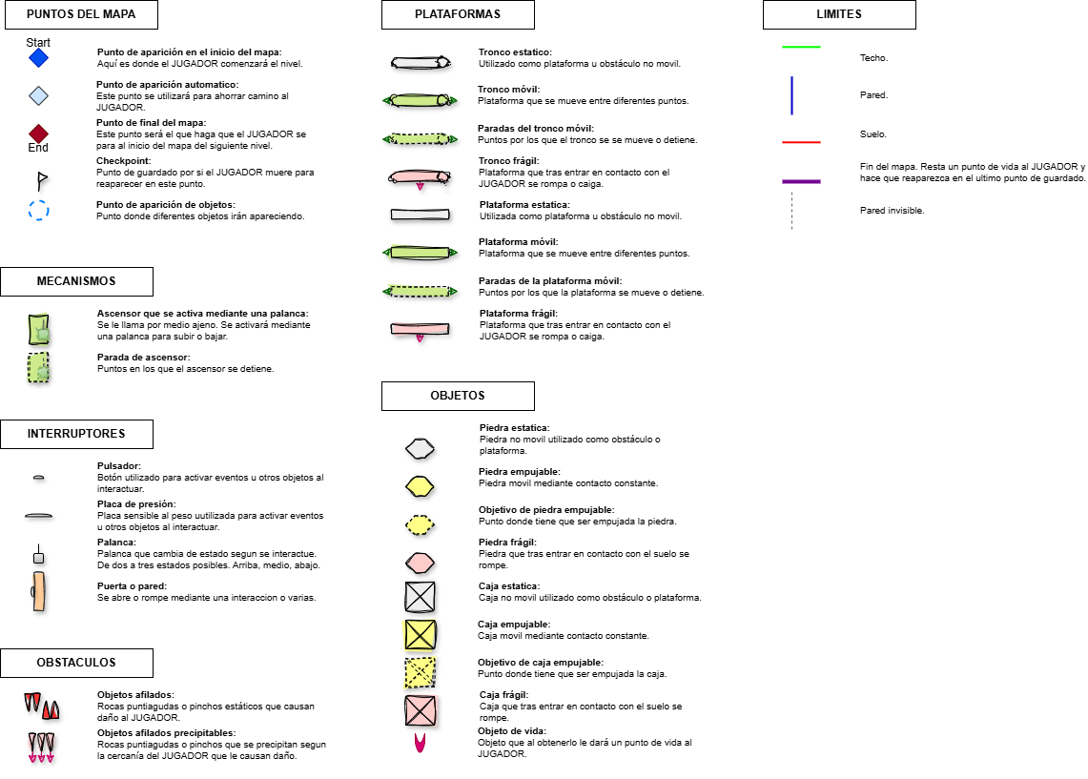
Glosario:

Esquemas Niveles:
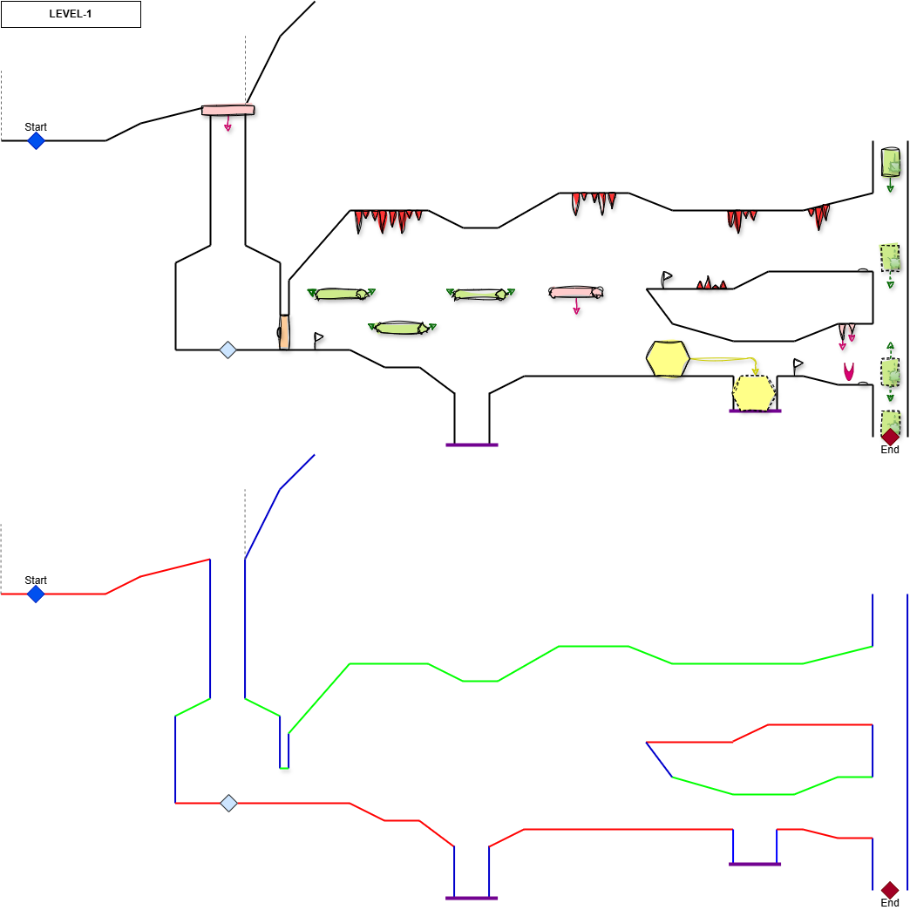
- NIVEL 1:

El jugador comienza en el punto de inicio y según avance se encontrará con una plataforma que caerá y se guardará su punto de reaparición. Siendo el punto de inicio para el jugador. Las plataformas y puzles serán elementos de cueva. Una pared o puerta que se romperá o abrirá al contacto para iniciar el nivel. Troncos colgando que se balancean como plataforma. Uno frágil que al pisar se rompe o se cae. Piedra que al empujar se mueve. Estalactitas estáticas que causan daño y algunas que se precipitan. Pulsadores o placas de presión que llamarán al ascensor para que baje o suba a la localización que se ha pulsado. Un ascensor con palanca que se utilizará para pasar al siguiente nivel. El jugador tendrá a su alcance checkpoints en los que reaparecerá en caso de que muera. Y un objeto de vida que le añadirá un punto de vida.

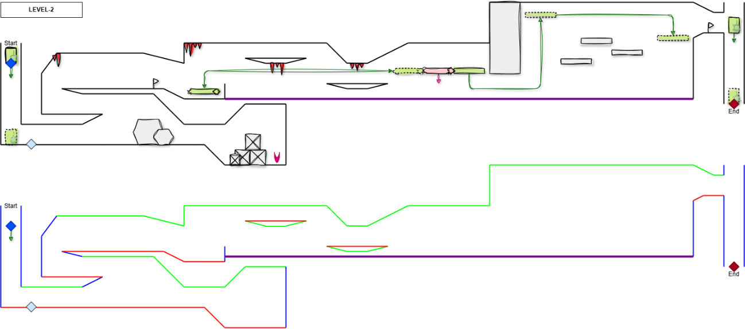
- NIVEL 2:

El jugador aparecerá en el mapa en el punto de inicio y el ascensor comenzará a bajar automáticamente. Dando la sensación que está conectado al mapa previo. Habrá un objeto de vida que le añadirá un punto de vida escondido. Estalactitas estáticas que causan daño para complicar el puzle de las plataformas móviles que cambiaran de estilo, de ser troncos a ser plataformas artificiales. Estas plataformas comenzarán a moverse cuando el jugador se coloque encima. En caso de que el jugador muera reaparecerán en su punto de inicio. El ascensor estará al final del nivel. Interactuando con la palanca el ascensor se activará y bajará al siguiente nivel.
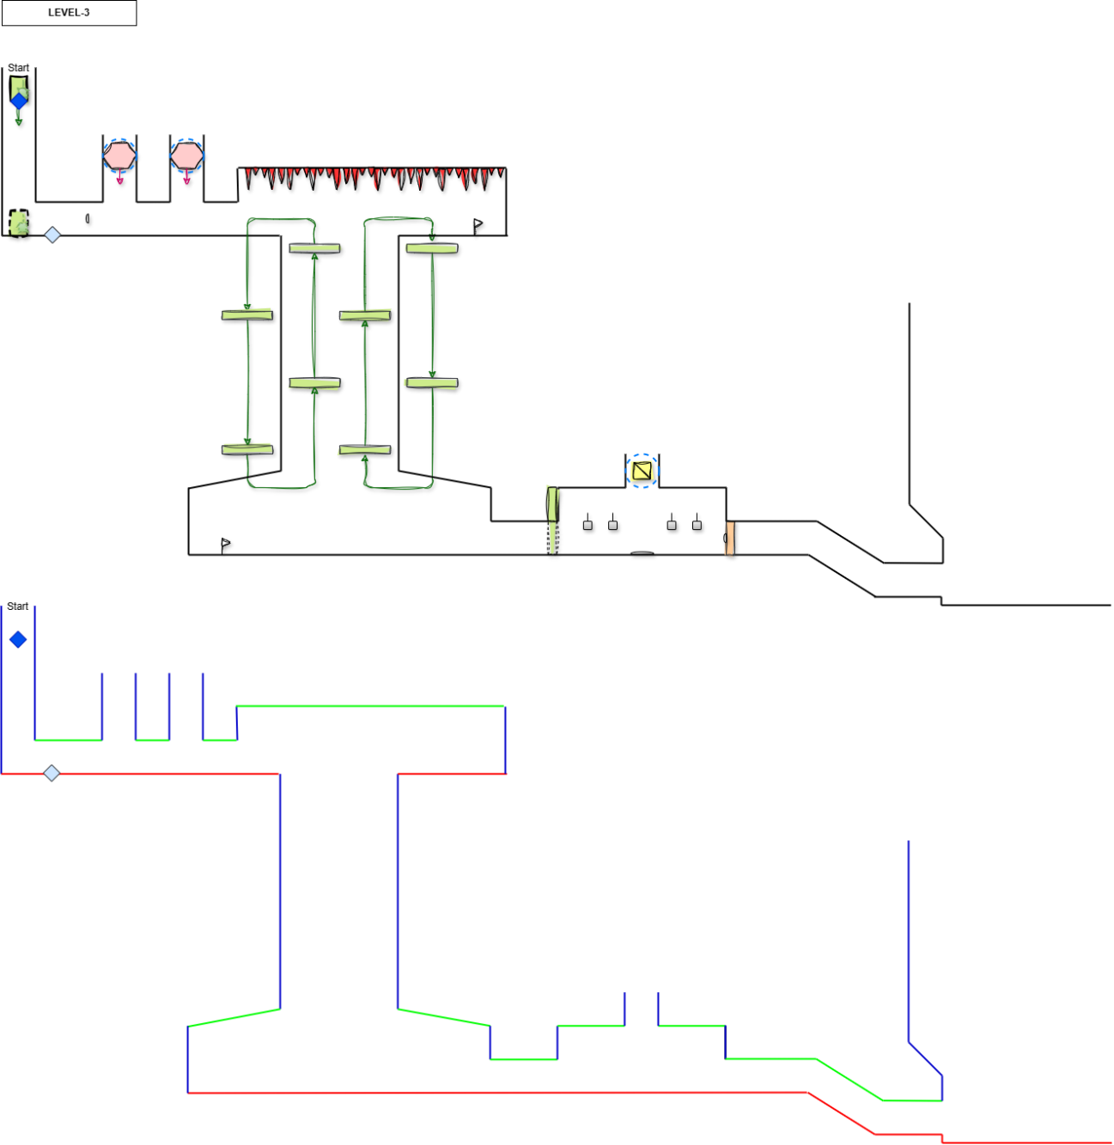
- NIVEL 3:

El jugador aparecerá en el mapa en el punto de inicio y el ascensor comenzará a bajar automáticamente. Dando la sensación que está conectado al mapa previo. El primer obstáculo serán piedras cayendo que en caso de tocar al jugador causarán daño. Las cuales tendrá que pulsar el botón de la pared para detenerlas durante unos segundos y poder pasar. Transcurridos esos segundos las piedras volverán a caer. Seguido habrá dos grupos de plataformas que estarán subiendo constantemente. El jugador tendrá que bajar para poder llegar al último puzle y salir. Al final del mapa habrá cuatro palancas. Tendrá que adivinar el patrón de las palancas para que una caja caiga y colocarla encima de la placa de presión que hará que la puerta se abra. En caso de meter el patrón incorrectamente el jugador perderá vida.

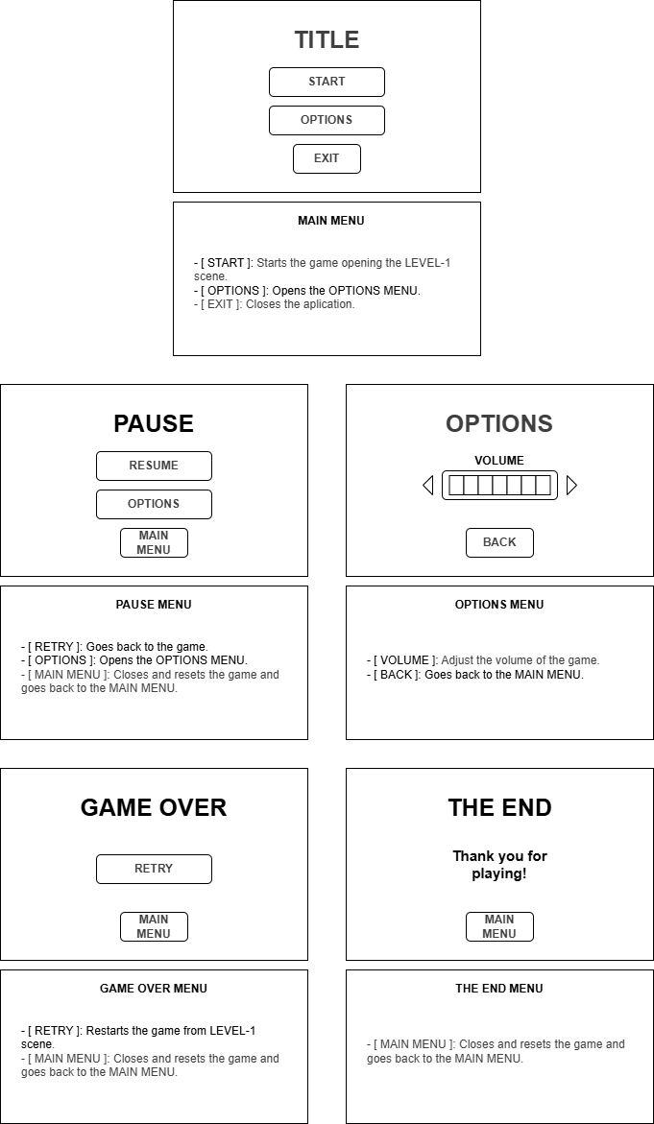
Menús:

- Menú Principal:
  - START: Comienza el juego.
  - OPTIONS: Abre el menú de opciones.
  - EXIT: Sale del juego.
- Menú de Options:
  - VOLUME: Ajusta el volumen del juego.
  - OPTIONS: Abre el menú de opciones.
  - BACK: Vuelve a la pantalla del menú principal.
- Menú de Pausa:
  - RESUME: Vuelve al juego.
  - MAIN MENU: Vuelve a la pantalla del menú principal.
- Menú de Game Over:
  - RETRY: Reinicia el juego empezando desde la Escena Nº1.
  - MAIN MENU: Vuelve a la pantalla del menú principal.
- Pantalla de Fin:
  - MAIN MENU: Vuelve a la pantalla del menú principal.

